Январь

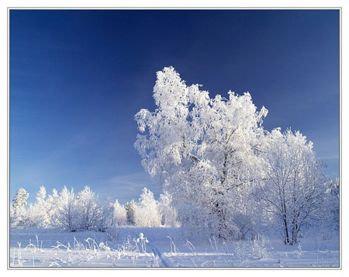
Стоят, не шелохнясь, и дуб и береза,
Лишь снег под ногами скрипит от мороза.
К. Рылеев
Месяц январь — вершина зимы. Это месяц ярких звезд, морозных ночей, белых троп. Январь считается самым холодным месяцем, сердцем зимы.
В древнерусском календаре январь называли «просинец». Небо в это время синевой примечательно.
Считается, что первый месяц зимы — декабрь, третий, последний — февраль. А месяц январь — посредине, он как бы рассекает зиму на две части. Вот за это и получил он еще одно название: «сечень».
Среди двенадцати братьев-месяцев январь — старший и самый лютый. С его приходом зима окончательно водворяется в наших краях. Наступает пора холодов и относительного покоя в природе.
Первый разбег сделала зима в декабре, а сейчас она, как говорят, в «расцвете». Уже были сильные морозы, с воем и свистом пронеслись вьюги-метелицы, намели сугробы сыпучего снега, перемели все пути-дороги и звериные тропы.
В народе говорят: «Январь — новому году начало, зиме — середка», «Январю-батюшке — морозы», «Январь — к весне поворот» и «Январь трещит — лед на реке впросинь красит».
Длиннее и светлее становятся дни. Вначале прибавка дня совершенно незаметна, очень мала, но и такая малая прибавка его дает к концу месяца Около полутора часов. Солнце повернуло на лето, и день ото дня все выше будет подниматься оно и дольше задерживаться в небе. А само небо становится синее.
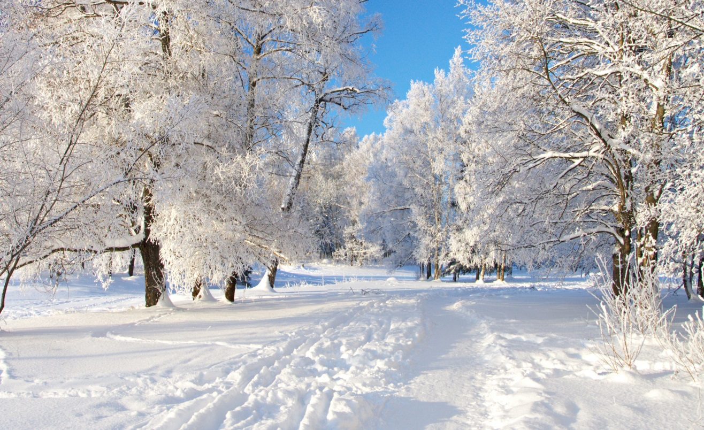
Сказочно-красиво в лесу. Как алмазная россыпь искрится, переливается на солнце снег, в чистейшей белизне целина пороши. Словно в хрустальном убранстве стоят белоствольные березы, на зеленых лапах елей нависла снежная кухта, в белых кружевах вековые сосны и другие деревья. Раздолье для истого лыжника, любителя природы. Любо побродить ему по просторным берендеевым чащам. В лесу тишина, он словно в полусне. Изредка слышится деловое постукивание дятла, крик голубокрылой сойки, мелодичный посвист красногрудых снегирей, да попискивание синиц, шустрых голубовато-серых поползней, желтоголовых корольков и снова тишина. Да разве где снежный ком нежданно-негаданно свалится с какого-нибудь дерева и обдаст снежной пылью.
Трещат январские морозы, разрисовывают оконные стекла причудливыми узорами. Бытуют народные поговорки: «На морозе и старик вприпрыжку идет» и «Мороз ленивого за нос хватает, а перед проворным шапку снимает».
Астрономы считают, что зима держится с декабрьского солнцестояния до мартовского равноденствия. По данным метеорологов, она продолжается от перехода средней суточной температуры воздуха ниже нуля градусов до подъема к положительной отметке. По народному календарю зима начинается с заморозков и заканчивается капелью, звонкой песней большой синицы.
В народном календаре отмечалось, что с 7 по 19 января устраивали катанья на санях и справляли свадьбы.
19 января ожидали сильных морозов: «Мороз и железо рвет, и на лету птицу бьет». Ясная и холодная погода в этот день — к засушливому лету; пасмурная и снежная — на обильный урожай.
21 января следили за ветром: подует с юга — посулит грозное лето.
Если 24 января будет тепло — на раннюю весну пошло.
31 января ждали больших морозов. Лютует зима, студит неистово. А впереди морозы еще сильней, ожидали их обычно 4 февраля.
Своеобразен и неповторим январь, считающийся в народном календаре всему году запевкой.

Народные приметы о погоде и поговорки:
Дым столбом — к морозу.
Если звезд видно много и она очень часты, то зимой это к холоду.
Если звезды редки — к ненастью и вьюге.
Яркие звезды. — к морозу, тусклые — к оттепели.
Воробьи дружно зимой расчирикались — к оттепели.
Зимой дым без ветра бьет к земле — к снегопаду.
И зимой паши — хлеба будут хороши!
Не пугай, зима: весна придет.
Зимнее тепло — летний холод.
Холодная зима — жаркое лето.
Зима снежная — лето дождливое.
Зимой солнце сквозь слезы улыбается.
Сырое лето и теплая осень — к долгой зиме.
Мороз невелик, да стоять не велит.
Зима лето строит. По зиме ложится лето.
Зимою вьюги — летом ненастье.
Зима не лето: в шубу одета.
Сугроб да вьюга — два друга.

